|  |  |
| --- | --- |
| Titre. | * **INTOXICATION DANS UN CENTRE DE LOISIRS MARSEILLAIS** |
| Partie du programme concernée.  Thème et niveau | **HABITAT**   * Entretien et rénovation dans l’habitat * Terminale STI2D et Première STI2D |
| Mots clés | * Précaution d’utilisation des produits ménagers / Sécurité * Oxydoréduction |
| Description succincte de tâches à réaliser par les élèves. | L’élève doit analyser les dangers liés à l’utilisation d’un mélange de produits ménagers et vérifier par le calcul que la V.L.E.P. a été dépassée dans la situation proposée. |
| Modalités de travail. | * 55 minutes * En groupe de 2 élèves * En salle de classe |
| Compétences évaluées. | L'activité proposée permet d'évaluer principalement les compétences :  **S’APPROPRIER (APO)**  *Mobiliser ses connaissances, définir les objectifs quantitatifs*   * Enoncer le problème lié à l’utilisation des produits ménagers. * Savoir écrire une réaction d’oxydoréduction à partir des couples redox. * Savoir exprimer des quantités de matières. * Utiliser la stœchiométrie d’une réaction chimique. * Identifier le produit dangereux * Identifier les couples mis en jeu. * Trouver la V.L.E.P. pour le dichlore * Utiliser l’information du degré chlorométrique * Utiliser la pureté pour calculer la concentration de l’acide chlorhydrique * Evaluer l’ordre de grandeur des grandeurs physico-chimiques impliquées et de leurs variations.   **ANALYSER (ANA)**   * Proposer une stratégie permettant de montrer que le mélange des deux produits ménagers (acide chlorhydrique + Eau de javel) a engendré le dépassement d’une V.L.E.P. au dichlore.   **REALISER (REA)**   * Réaliser des calculs   **COMMUNIQUER (COM)**   * Présenter une synthèse de manière cohérente complète et compréhensible, de manière écrite. |
| Conseils pour le déroulement de l’activité. | 5 minutes de lecture du sujet  10 minutes pour écrire l’équation de la réaction  20 minutes pour les calculs de quantité de matière  20 minutes de rédaction |
| Modalités d'évaluation et critères de réussite. |  |

**CONTEXTE : Intoxication dans un centre de loisirs marseillais.**

Une quinzaine d'enfants et un de leurs accompagnateurs ont été incommodés par des émanations de vapeurs toxiques dans un centre d'animation du 14e arrondissement. Sept d'entre eux ont dû être hospitalisés. L'alerte a été donnée ce mercredi en fin de matinée. Quarante-cinq marins pompiers de Marseille ont été dépêchés vers un centre d'animation de la ville en raison de vapeurs toxiques dans les toilettes. "Plusieurs enfants et même l’un de leurs accompagnateurs, rassemblés au centre social Font-Obscur, présentaient plusieurs signes inquiétants d’intoxication d’origine chimique", selon La Provence.

**A cause d'une réaction chimique ?**

Des vapeurs de dichlore seraient apparemment dues à une réaction chimique entre deux produits dans les toilettes, mais les analyses étaient toujours en cours mercredi en début de soirée.

<http://www.metronews.fr/marseille/intoxication-dans-un-centre-de-loisirs-sept-personnes-hospitalisees/mnhu!q9OeYivMoPao/>

**L’adjudant des marins pompiers, spécialisé dans l’hygiène et la sécurité, doit rédiger un rapport d’incident pour expliquer le danger lié au mélange des produits ménagers, eau de javel (désinfectant) et acide chlorhydrique (détartrant). Pourriez-vous l’aider à montrer que la valeur limite d’exposition au dichlore ?**

**Vous écrirez la transformation chimique du contexte et vous raisonnerez sur un litre de chaque produit ménager.**

**(***La qualité de la rédaction, la structuration de l’argumentation, la rigueur des calculs, ainsi que toute initiative prise pour mener à bien la résolution du problème seront valorisées)*

**Document 2 : Eau de javel**

L'eau de Javel (appelée aussi Javel) est une solution liquide oxydante fréquemment utilisée comme désinfectant et comme décolorant. Elle est composée d'hypochlorite de sodium pur (NaClO), en solution aqueuse avec du sel (NaCl), résiduel du procédé de fabrication. On considère que les ions Cl-, ClO- et ClO3- sont présents.

L’eau de javel du commerce est irritante. Il ne faut pas la mélanger avec de l’acide chlorhydrique car il se dégage du dichlore très nocif. Une eau de javel est caractérisée par son degré chlorométrique (°chl) égal au volume (en litre) de dichlore gazeux que peut libérer 1.0 L d’eau de javel.

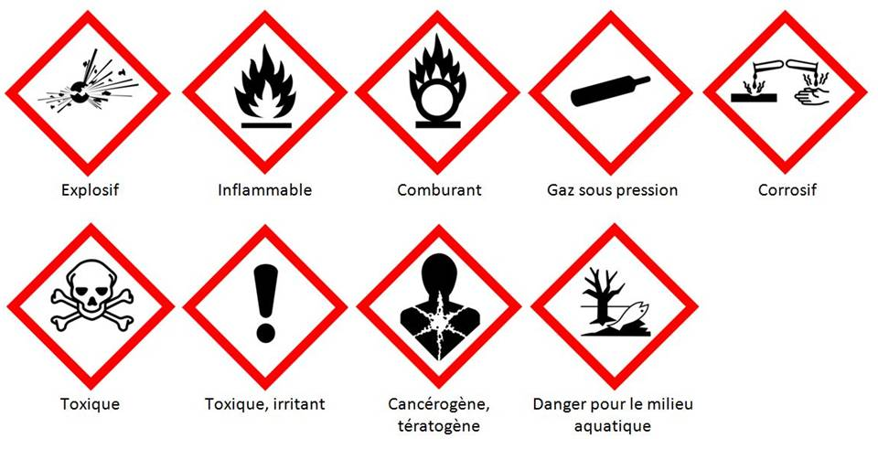

**Document 1 : Acide chlorhydrique (HCl)**

Nom du produit : ACIDE CHLORHYDRIQUE

Nomenclature UICPA : Acide Chlorhydrique

Densité d=1,15 Masse molaire M= 36,46 g.mol-1

Pureté 36%



**Document 3 : Valeurs Limites d’exposition professionnelle (V.L.E.P.) au dichlore Cl2.**

|  |  |
| --- | --- |
| V.L.E.P. | Concentration en mg.m-3 pour une courte exposition |
| France | 1,5 |
| Etats-Unis | 2,9 |

[www.inrs.fr](http://www.inrs.fr)

**Données :**

Couples en oxydoréduction HClO / Cl2 Cl2/Cl-

Volume d’une mole de gaz à 25°C Vm = 24 L.mol-1

L’eau de javel utilisée a un degré chlorométrique de 8,0 °chl.

Masse volumique de l’eau ρeau = 1,0 kg.L-1

Dimensions des sanitaires L=10,0 ; l= 5,0 m ; H= 2,50 m

Piste de résolution :

Equation de la réaction en milieu acide

HClO(aq) + H+(aq) + Cl-(aq) Cl2(g) + H2O(l)

Pour un litre d’acide chlorhydrique

n(H3O+)= p x d x ρeau x 10+3 / MHCl = 11 mol

Pour un litre d’eau de javel

D’après le degré chlorométrique, la quantité maximale de dichlore est nCl2= °chl / Vm= 0,33 mol= n(HClO)

Le réactif limitant est ClO- sous sa forme acide HClO

La masse de dichlore est donc m = nCl2 x MCl2 = 23 g.

Le volume de la pièce V = 5,0 x 10 x 2,50 =125 m3

La concentration est C =m/ V= 0,18 g.m-3 = 180 mg.m-3 > V.L.E.P.